Глава 5
МЕТОДИЧЕСКИЕ РЕКОМЕНДАЦИИ К ИССЛЕДОВАНИЮ ГОЛОВНОГО И СПИННОГО МОЗГА ПРИ БАЗАЛЬНОМ СУБАРАХНОИДАЛЬНОМ КРОВОИЗЛИЯНИИ

Одной из задач судебно-медицинской экспертизы трупа при кровоизлиянии базально-вентрикулярной локализации является установление причины его возникновения. Это особенно важно в случаях, когда наступлению смерти предшествовали нанесение побоев и причинение телесных повреждений. Успешное решение этой задачи зависит от того, насколько глубоко и целенаправленно были произведены макро- и микроскопическое исследования. Анализ экспертиз показывает, что эти исследования производятся не всегда полно и качественно, недостаточно используются необходимые способы для диагностики.
Методике исследования головного и спинного мозга при базальном субарахноидальном кровоизлиянии в судебно-медицинской литературе не уделено должное внимание. Многие методы, существующие в экспертной практике, по нашему мнению, малопригодны для этой цели. Не в полной мере может быть использован и метод В. Г. Науменко и В. В. Грехова (1967), рекомендованный для исследования церебральной травмы с повреждениями черепа и ушибами мозга. Поэтому мы сочли целесообразным уделить внимание методическим рекомендациям, которые и приводятся в этой главе. Предлагаемая нами схема включает наружный осмотр мозга, макроскопический поиск источника кровоизлияния, исследование мозга на разрезах, рациональное взятие объектов для исследования и собственно микроскопическое исследование.

Наружный осмотр мозга. Это ответственный этап исследования. Его следует производить целенаправленно, при хорошем освещении, иначе мелкие сосуды артериального круга большого мозга и отходящие от него ветви можно не заметить. При внимательном осмотре мозга в ряде случаев можно обнаружить артериальные аневризмы, опухолевидные разрастания сосудов, другие нарушения, по которым можно судить о патологическом процессе, его этиологии и патогенезе. В этих случаях целесообразно осторожно отмыть кровь из субарахноидального пространства, предварительно сняв частично I мягкую оболочку, которую нужно сохранить для последующего микроскопического исследования. Не следует поспешно отыскивать или уточнять источник кровоизлияния,еслимозг дряблый,отечный.Рациональнее это сделать на свежефиксированном мозге (через 2—3 сут после его фиксации в растворе формалина).
Прибазальномсубарахноидальномкровоизлиянии асимметрия больших полушарий наблюдается редко, тем не менее следует измерить ширину и высоту каждого полушария на уровне средней трети латеральной борозды и полученные данные отметить в заключении эксперта. Асимметрия может быть обусловлена сдавленной мозговой ткани субарахноидальной гематомой, другим объемным процессом, а также неравномерно выраженным отеком-набуханием мозга в области продольной щели большого мозга и миндалевидных долек мозжечка. При осмотре продольной щели отмечают состояние поясных извилин, указывают на наличие или отсутствие их выбухания и ущемления серпом мозга. Аналогично исследуют поперечную щель большого мозга (между затылочными долями и наметом мозжечка) .Здесь на вентральной поверхности вследствие отека-набухания может наблюдаться выбухание извилин гиппокампа с наличием или отсутствием борозды от давления краем вырезки намета. В каждом полушарии целесообразно измерить ширину и высоту выступания извилин как поясных, так и гиппокампа. Эти признаки могут наблюдаться самостоятельно, но часто сочетаются с набуханием миндалевидных долек мозжечка. Такое их состояние надо отметить и указать наличие или отсутствие борозды от давления краем большого затылочного отверстия. Иногда образуется небольшая поперечная борозда на вентральной поверхности бульварного отдела продолговатого мозга от давления передним краем этого отверстия, выбухания прямых извилин лобных долей и их вдавления в горизонтальную пластинку решетчатой кости. Причем в этих случаях может отмечаться прогибание пластинки вглубь черепа. Следует иметь в виду, что при всех указанных признаках отека-набухания мозга иногда наблюдается гидроцефалия боковых желудочков, которая может иметь одностороннюю локализацию и обусловливать асимметрию полушарий. Исследование этой патологии имеет большое практическое значение в связи с тем, что она может быть единственной причиной базального субарахноидального кровоизлияния, а морфологическая выраженность указывает на срок, который превышает кратковременность периода причинения телесных повреждений. Обычно указанные признаки являются морфологическим выражением длительной интрацеребральной гипертензии. Последняя может проявляться сглаживанием извилин и измельчением борозд больших полушарий, что нужно отметить в заключении эксперта. Необходимо учитывать, что при вскрытии трупа на 2-е сутки и позже отечные структуры могут симулировать белое размягчение мозговой ткани (белые инфаркты). Поэтому в сомнительных случаях из таких участков следует взять кусочки для микроскопии.
Исследованию состояния мягких мозговых оболочек, субарахноидального пространства и цистерн мозга необходимо уделять особое внимание, поскольку изменения в этих структурах могут быть причиной развития базального субарахноидального кровоизлияния.
Отмечают гладкость и прозрачность мягких оболочек или, напротив, их уплотнение (утолщение), влажность, расширение субарахноидального пространства, повышенную его «оводненность», состояние содержимого (прозрачный или мутный ликвор, кровь и т. п.). Обращают внимание на морфологический вид и толщину кровоизлияния в базальном отделе мозга (жидкая кровь, свертки крови, кровянистый ликвор), отмечают его локализацию в цистернах, распространенность по бороздам. Отдельно указывают на наличие или отсутствие очаговых кровоизлияний. Отмечают топографию и размеры каждого кровоизлияния, описывают состояние гребешков и бортов извилин, борозд, указывают на кровенаполнение и анатомическую целостность пиальной оболочки либо на наличие в ней разрывов, используя для этого лупу или стереомикроскоп.

Поиск источника кровоизлияния. Как известно, базальное субарахноидальное кровоизлияние получило такое название в связи с его преимущественной локализацией в подпаутинном пространстве нижней (базальной) поверхности большого мозга и его цистернах (область артериального круга, межножковая и другие цистерны). Кровоизлияние здесь, как правило, наиболее обширное, а по направлению к верхнелатеральной поверхности полушарий степень его постепенно снижается. Массивность кровоизлияния обычно наиболее выражена вблизи его источника. Однако на фиксированном мозге определить его удается не всегда. Ориентиром для поиска источника кровоизлияния может служить пропитывание мягкой мозговой оболочки кровью, которое здесь выражено в наибольшей степени и не устраняется в процессе отмывания. Жидкая кровь обычно находится в бороздах между извилинами, однако заметного проникновения в глубину борозд не наблюдается, что, по-видимому, связано с быстрым прекращением распространения крови из-за наступившей смерти. С помощью лупы осматривают кровенаполнение артериальных и венозных сосудов в бороздах. Проходящие здесь пиальные вены, как правило, расширены и переполнены кровью, артерии спавшиеся и поэтому просветы их плохо различимы. Следует отметить состояние сосудов микроциркуляторной сети на поверхности и бортах извилин. Во многих случаях они не видны, но иногда могут иметь вид как бы инъецированных сосудов. Такое их состояние может быть связано с воспалительным процессом в мягкой мозговой оболочке.
Для предотвращения травмирования сосудов артериального круга в процессе секционного исследования В.Л.Попов (1969) предлагает пересекать сосуды после частичного рассечения твердой оболочки головного мозга и намета мозжечка, что, по его мнению, предохраняет сосуды от их повреждения вследствие продольного перерастяжения. Мы полагаем, что широко распространенный в практике способ извлечения мозга из полости черепа не вызывает осложнений при макро- и микроскопическом исследовании мозга.
В судебно-медицинской литературе имеются сообщения о том, что источником базального субарахноидального кровоизлияния является разрыв артериальное аневризмы [Авдеев М. И., 1958]. В настоящее время доказано преувеличение роли аневризм в этиологии этих кровоизлияний.
Аневризмы следует искать прежде всего в сосудах артериального круга большого мозга и отходящих от них ветвях. Реже они обнаруживаются за пределами этого круга — в базилярной, позвоночных и внутренних сонных артериях. Мозг лучше исследовать на 2-е сутки после фиксации в растворе формалина. За это время он достаточно уплотняется, что облегчает поиск аневризмы или другого источника кровотечения. Для исследования можно применить анатомический или инъекционный способы. Первый заключается в осторожной препаровке сосудов с одновременным отмыванием крови. Мы используем глазной пинцет с надетыми на его бранши тонкими резиновыми трубками. При втором способе с помощью шприца под слабым давлением вводят подкрашенную воду с добавлением нескольких капель уксусной кислоты для обесцвечивания крови и наблюдают за расправлением сосудов и «фонтанированием» жидкости из поврежденного участка. Можно использовать следующую методику. Стеклянную канюлю соответствующего диаметра с надетой тонкой резиновой трубкой поочередно вводят в просвет внутренних сонных и позвоночных артерий и осторожно нагнетают в них воду из шприца. F. Trela (1971) для обнаружения разрыва сосуда предложил в одном из сосудов укреплять канюлю, соединенную с резиновой грушей-манометром, а другие сосуды пережимать зажимами. Мозг он погружал в емкость с водой. При накачивании воздуха (давление не более 200 мм рт. ст.) из места разрыва выделялись пузырьки воздуха. При этом способе канюля поочередно вводится в сосуды артериального круга. Доступной и эффективной может быть методика посмертной тотальной ангиографии извлеченного из полости черепа мозга [Панов И. Е., 1964]. Для обнаружения аневризмы в области соустья внутренней сонной артерии и пещеристого синуса целесообразно осторожно вскрыть стенки синуса.
Анатомо-топографические данные об артериях и венах головного мозга человека представлены в атласах по анатомии и в специальной литературе [Беков Д. Б., Михайлов С. С, 1979, и др.]. Не касаясь особенностей кровоснабжения мозга, приведем схематический рисунок сосудов артериального круга большого мозга (рис. 26).
Непарная передняя и две задние соединительные артерии связывают бассейны каротидных и позвоночных артерий в единую систему кровоснабжения мозга посредством своеобразного артериального круга в виде многоугольника. В его формировании участвуют передние мозговые, передняя соединительная, задние мозговые и задние соединительные артерии.
В литературе описано немало вариантов развития и расположения сосудов артериального круга [Огнев Б. В., 1950; Брюсова С. С, 1951; Клосовский В. Н., 1951, и др.]. С. С. Брюсова (1950) указывает, что задние соединительные артерии иногда толще задних мозговых. В редких случаях они отсутствуют и артериальный круг остается незамкнутым. Спорной является оценка, относить ли такие изменения к варианту или пороку развития. Для решения этого вопроса нельзя ограничиваться макроскопией, следует обязательно взять сосуды для, микроскопического исследования. Необходимо также иметь в виду, что пороки развития редко ограничиваются сосудами артериального круга. Они мо гут сочетаться с аномалиями развития других сосудов мозга, сосудов внутренних органов, аномалиями развития соединительной и костной ткани, т. е. в ряде случаев можно говорить об органном, системном и организ-менном уровнях недоразвития.

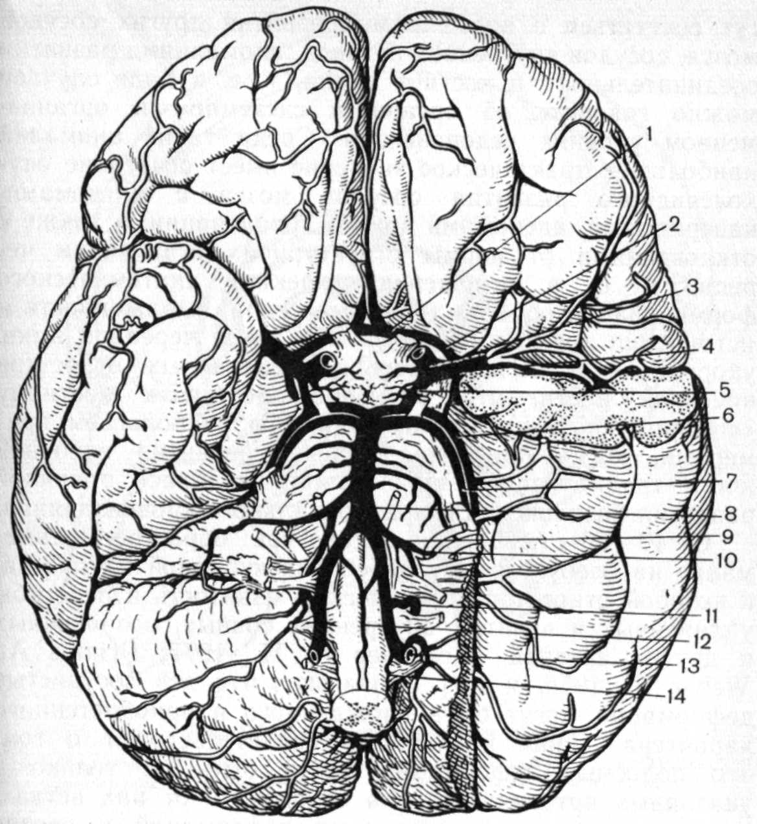 | Рис. 26. Схематический рисунок сосудов артериального круга большого мозга. 1 — передняя соединительная; 2 — передняя мозговая; 3 — внутренняя сонная; 4 — средняя мозговая; 5 — задняя соединительная; 6 — задняя мозговая; 7 — верхняя мозжечковая; 8 — базилярная; 9 — передняя нижняя мозжечковая; 10 — вестибулярная; 11 —задняя нижняя мозжечковая; 12 — передняя спинномозговая; 13 — позвоночная; 14 — задняя спинномозговая артерии [Науменко В. Г., Грехов В. В., 1975].
Среди таких аномалий наибольшее практическое значение имеет сочетание опухолевидного развития сосудов мозга с ангиомами, каверномами, аденомами другой локализации, а также с отклонениями от нормы структурной организации черепа, т. е. в отношении дефектов анатомического формирования области турецкого седла, выраженности и истончения костных образований задней черепной ямки, укорочения и изгиба кпереди сосцевидных отростков височной кости, что открывает доступ к костному «футляру» позвоночных артерий.

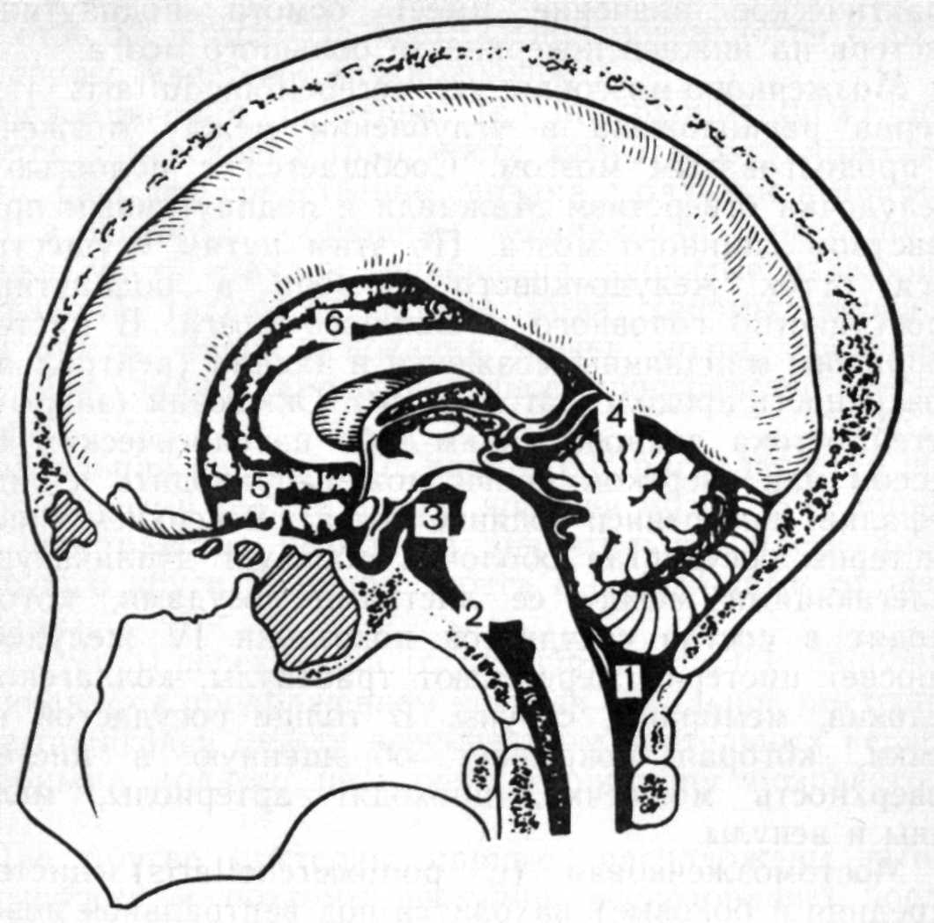 | Рис. 27. Цистерны головного мозга.  1 — мозжечково-мозговая; 2 — средняя мостомозжечковая; 3 — межножковая; 4 — опоясывающая (поперечная); 5 — прехиазмальная; 6 — мозолистого тела.
Мы располагаем примерами, когда при этом дефекте развития височной кости травматизация этой области являлась причиной развития базального субарахноидального кровоизлияния.
С 40—50-х годов в литературе обращается внимание на особую форму цереброваскулярной патологии, к которой относят патологическую извитость и перегибы удлиненных и извитых внутренних сонных, позвоночных и других артерий [Колтовер А. Н., 1975; Primbs А., Weber Е., 1956, и др.]. Полагают, что эти сосудистые деформации могут быть врожденного и приобретенного характера. Наши наблюдения свидетельствуют о том, что подобные деформации могут быть не только в указанных артериях, но и в отходящих от них ветвях. Осмотр и описание сосудистых деформаций и взятие из них участков для микроскопии являются обязательными.
Частой локализацией многих видов патологии, приводящей к развитию базального субарахноидального кровоизлияния, являются места наибольшего расширения подпаутинного пространства — цистерны мозга (рис. 27).
Подпаутинное пространство, как показали М. А. Барон и Н. А. Майорова (1982), не является однородным. В нем различают системы ликвороносных каналов и субарахноидальных ячей, напоминающих пчелиные соты. Каналы начинаются от цистерн мозга и представляют собой сеть трубок с хорошо оформленной стенкой, состоящей в основном из коллагеновых волокон и небольшого числа нежных волокон ретикулярной соединительной ткани, а также клеток арахноидэндотелия. Внутри многих каналов проходят артерии подпаутинного пространства. В стенках каналов имеются отверстия, обеспечивающие сообщение с окружающими ячеями, среди которых проходят пиальные вены. Стенки ячей образованы тончайшими перепонками (2—10 мкм) мягкой мозговой оболочки, в состав которых входят волокнистый каркас и клетки арахноидэндотелия. Указанные структуры выявляются только на стереоскопических («трахископических») препаратах [Барон М. А., Майорова Н. А., 1982], а при обычной микроскопии имеют вид крупных просветов разнообразных очертаний. Преобладающая масса ячей находится над большими полушариями, в остальных частях мозга ячеи либо частично редуцированы, либо отсутствуют.
Цистерны мозга должны быть исследованы наиболее тщательно. В связи с этим напомним основные ана-томо-функциональные данные о цистернах. Наибольшее практическое значение имеет осмотр подпаутинных цистерн на нижней поверхности большого мозга.
Мозжечково-мозговая (с. cerebellomedullaris ) цистерна расположена в углублении между мозжечком и продолговатым мозгом. Сообщается с полостью IV желудочка отверстием Мажанди и подпаутинным пространством спинного мозга. По этим путям осуществляется отток желудочкового ликвора в подпаутинное пространство головного и спинного мозга. В цистерну обращены миндалины мозжечка и задняя (вентральная) поверхность продолговатого мозга. Окклюзия (закрытие) путей оттока ликвора каким-либо патологическим процессом или свертком крови может приводить к гидроцефалии (внутренней водянке мозга). В верхнем участке цистерны сосудистая оболочка образует дупликатуру с залегающими между ее листками сосудами, которые входят в состав сосудистой покрышки IV желудочка. Просвет цистерны пересекают трабекулы, коллагеновые волокна, мембраны, струны. В толще сосудистой оболочки, которая покрывает обращенную в цистерну поверхность мозжечка, проходят артериолы, мелкие вены и венулы.
Мостомозжечковая (с. pontocerebellaris) цистерна (средняя и боковые) находится под вентральной поверхностью ромбовидного мозга и средними мозжечковыми ножками. Покрывающая ее паутинная оболочка прилегает к скату затылочной кости. Здесь нередко обнаруживают врожденные пороки развития сосудов в виде телеангиэктазий, рацемозных «ангиом» и других сосудистых аномалий. Через эту цистерну проходят корешки слухового, лицевого и языкоглоточного черепных нервов. Вблизи нижнего края цистерны расположено отверстие Лушка, ведущее в боковые карманы полости IV желудочка, где частично находится сосудистое сплетение желудочка.
Охватывающая (с. ambiens) цистерна (опоясывающая, поперечная) располагается между средним мозгом и краем намета мозжечка. Она имеет циркулярно-коническую форму, огибает четверохолмие и заканчивается небольшой полостью, в формировании которой участвуют нижняя поверхность валика мозолистого тела, шишковидная железа, четверохолмие и часть верхнего червя. Окклюзия цистерны, вызванная вклинением отечных извилин гиппокампа, может приводить к разобщению циркуляции ликвора в суб- и супратенториальных отделах мозга. На вентральной поверхности ствола цистерна сливается с межножковой.
Межножковая цистерна (с. interpeduncularis) находится у переднего края моста мозга между ножками мозга. Она непосредственно связана с базальной цистерной, в которую обращены медиальная поверхность крючка, часть извилин гиппокампа, зубчатые извилины, зрительные тракты и задний край хиазмы, верхний край моста, часть основания ножек мозга, сосцевидные тела, заднее продырявленное пространство, серый бугор.
Базальная цистерна (с. basillaris) располагается под мамиллярными телами вокруг воронки мозга. В ее широком пространстве находится значительная часть артериального круга большого мозга с отходящими от него ветвями.
Цистерны перекрестка (с. praechiasmatis и с. chiasmatis) являются продолжением кпереди базальной цистерны и, располагаясь между перекрестком зрительных нервов и лобными долями, переходят в цистерну мозолистого тела.
Две другие цистерны парные, расположены выше предыдущих и поэтому доступны исследованию после рассечения твердой мозговой оболочки, т. е. до извлечения мозга из полости черепа. Это цистерны латеральной ямки большого мозга и мозолистого тела; последние находятся под поясными извилинами. Они реже являются источником базальных субарахноидальных кровоизлияний.
Во всех цистернах большого мозга проходят крупные сосуды и их ветви, питающие мозг кровью. Здесь же находятся корешки многих черепных нервов. Кровоизлияния й цистерны сопровождаются частичным разрушением находящихся в них структурных образований; при этом всегда отмечается острое тяжелое нарушение лик-воро- и кровообращения, которое часто приводит к быстрой смерти. Поэтому не следует ограничиваться макроскопическим исследованием. Независимо от его результатов в каждом случае необходимо производить микроскопическое исследование участков мозга из области цистерн.
Ранее одной из причин базального субарахноидального кровоизлияния указывалась вирусно-респираторная инфекция, которая может осложняться арахноидитом или менингоэнцефалитом. Поэтому при осмотре мозга всегда нужно обращать внимание на участки утолщенной мягкой мозговой оболочки, ее пигментацию, наличие сращений с твердой оболочкой. По данным М. М. Маджи-дова (1968), сосуды в таких сращениях отличаются большой ранимостью при травме.
Эту цистерну некоторые исследователи не выделяют и рассматривают в составе межножковой цистерны.
В 70-е годы возросло число базальных субарахно-идальных кровоизлияний на почве тяжелых форм отека-набухания мозговой ткани в связи с алкогольной интоксикацией. В случаях с продолжительной (многочасовой) острой алкогольной интоксикацией при микроскопическом исследовании может отмечаться отек-набухание с выраженной спонгиозностью мозговой ткани и расплавлением стенок мелких внутримозговых вен. Мы неоднократно наблюдали эту форму отека в коре нижних отделов мозга соответственно погружению в него мелких ветвей волосяного типа. На вскрытии найти повреждения этих сосудов практически невозможно. Однако при микроскопическом исследовании неоднократно удавалось выявить, кроме отека-набухания, тяжелое расстройство кровообращения с обширными свежими геморрагиями в верхних слоях коры. Этот признак источника базального субарахноидального кровоизлияния следует оценивать с учетом данных сравнительного микроскопического исследования нарушений кровообращения в других отделах мозга.

Исследование головного и спинного мозга на разрезах.
Лучшим разрезом головного мозга для судебно-медицинского исследования и оценки происхождения базального субарахноидального кровоизлияния мы считаем способ Флексига, который заключается в том, что мозг кладут основанием вниз и производят разрез в горизонтальной плоскости через оба больших полушария на уровне 4 см над полюсами височных долей (рис. 28). Это позволяет осмотреть кору и белое вещество полушарий, базальные ядра и боковые желудочки. Исследование желудочков важно, так как при базальном суба-рахноидальном кровоизлиянии в них обычно содержится кровь. Необходимо указать, расширены ли желудочки (при гидроцефалии их полости могут быть значительно расширены). Следует описать состояние излившейся крови (жидкая кровь, свертки крови, кровянистый ликвор) с тем, чтобы иметь возможность сопоставить с содержимым других желудочков, которые исследуют на дополнительных (поперечных) разрезах мозга. Известно, что у живых лиц ликвор не находится в неподвижном состоянии; тем не менее преимущественная локализация свертков крови может косвенно ориентировать эксперта при определении зоны, где возможно находится источник кровоизлияния. К сожалению, в экспертной практике не всегда уделяется должное внимание исследованию желудочков мозга и сосудистых сплетений. Между тем источником субарахноидально-вентрикуляр-ных кровоизлияний могут являться артериовенозные аневризмы и опухоли в области желудочков мозга. Исследуя с помощью стереомикроскопа полости желудочков и сосудистые сплетения, в ряде случаев можно обнаружить сосудистые опухоли в виде пучка или конгломерата расширенных тонкостенных сосудов, папилломы хориоидного сплетения, эпендимомы или иную патологию.

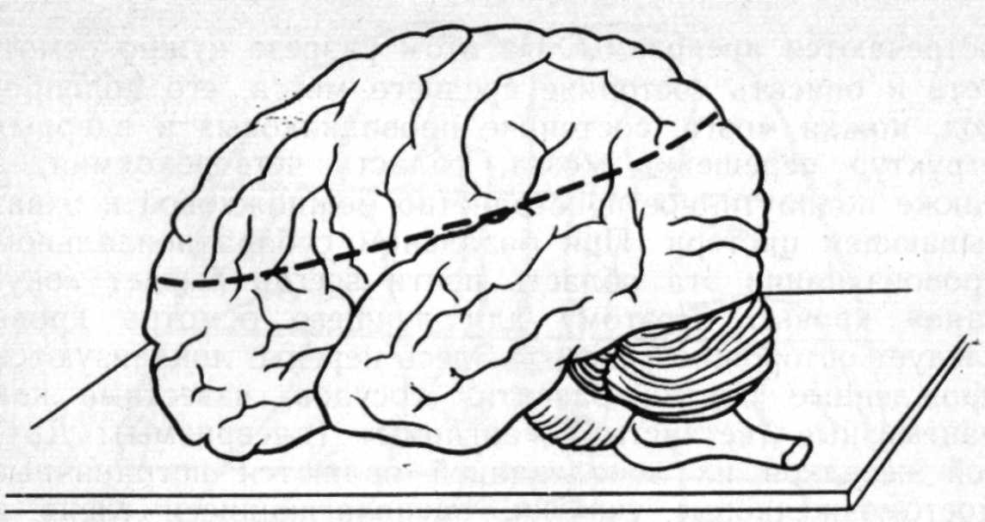 | Рис. 28. Схематический рисунок горизонтального разреза мозга.

После описания состояния анатомических структур и видимых в них изменений мозг кладут основанием вверх и дополнительно исследуют сосуды. Тщательно осматривают те участки, которые топографически соответствуют локализации кровяных свертков в желудочках.
На следующем этапе необходимо отсечь стволовой отдел мозга на уровне его ножек с мозжечком одним плоскостным разрезом. При таком разрезе задние мозговые артерии, задние соединительные артерии и верхняя мозжечковая артерия должны остаться на основании мозга в комплексе артериального круга большого мозга, что позволяет лучше осмотреть ветви сосудов, где иногда встречаются аневризмы. На этом разрезе нужно осмотреть и описать состояние среднего мозга, его водопровод, ножки мозга, состояние проводниковых и ядерных структур перешейка мозга, область четверохолмия, а также подпаутинное пространство межножковой и охватывающей цистерн. При базальном субарахноидальном кровоизлиянии эта область почти всегда бывает «окутана» кровью. Поэтому для лучшего осмотра кровь следует осторожно удалить. Здесь нередко локализуются врожденные пороки развития сосудов, известные как рацемозные (ветвистые) «ангиомы» (аневризмы). Другой нередкой их локализацией являются пограничные мостомозжечковые участки, располагающиеся слева и справа. Их осматривают при исследовании ствола мозга, отсеченного в едином комплексе с мозжечком. Располагаясь в мягкой мозговой оболочке, «ангиомы» могут ветвиться на довольно большой площади и вовлекать поверхностные слои мозжечка. В таких случаях борозды мозжечка могут на разрезах иметь подчеркнуто инъецированный вид.
В литературе описаны достаточно крупные рацемозные «ангиомы», которые видны невооруженным глазом. Однако на судебно-медицинском материале такие «ангиомы» встречаются крайне редко и диагностируются большей частью при микроскопическом исследовании. Поэтому взятие на гистологию кусочков из мест возможной локализации «ангиом» является обязательным.
Секционное исследование головного мозга необходимо продолжить на серии поперечных (фронтальных) разрезов верхнего и нижнего участков больших полушарий, стволового отдела и мозжечка. Однако на свеже-фиксированном мозге технически это сделать трудно из-за дряблости мозговой ткани, например, в связи с ее отеком. Поэтому в таких случаях рекомендуется все части мозга вновь поместить в раствор формалина на 3—5 сут. По истечении этого срока мозговая ткань обычно хорошо фиксирована и доступна для дальнейшего исследования.
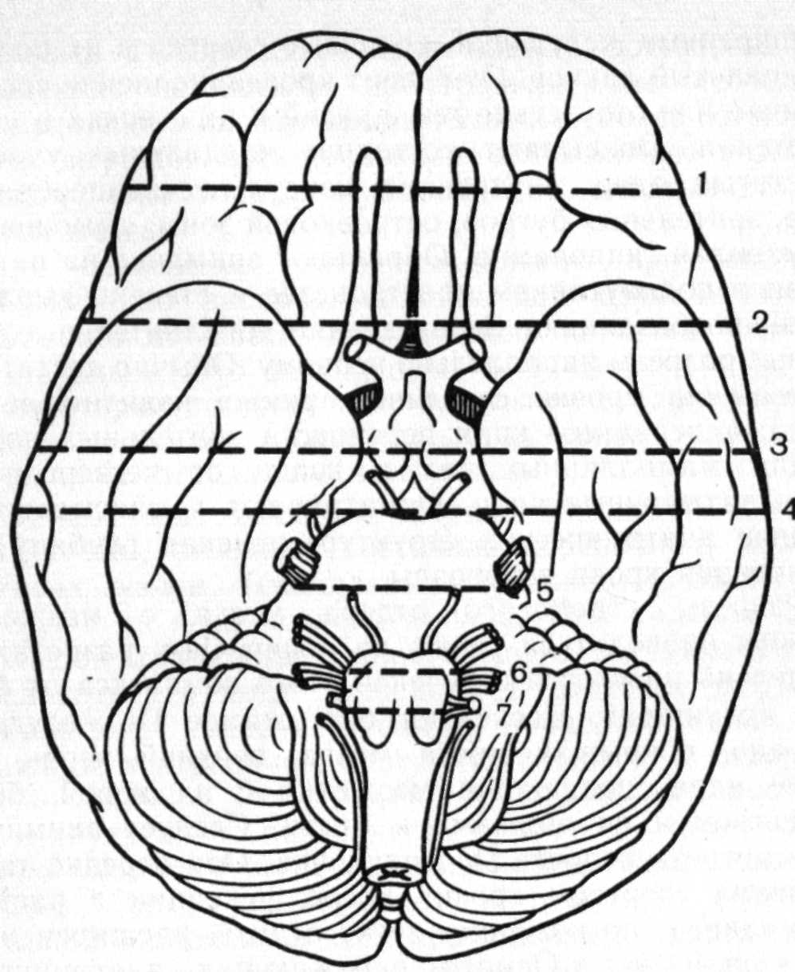 | Рис. 29. Схематический рисунок поперечных (фронтальных) разрезов мозга (1—7).

Верхний отдел большого мозга исследуют в обычном положении основанием вниз. Производят серию поперечных (к продольной оси мозга) разрезов. Отмечают симметричность или асимметричность полушарий, желудочков и базальных ядер, описывают кровенаполнение и признаки отека-набухания коры и белого вещества, указывают на расширение или сужение просвета желудочков, а также на наличие или отсутствие очаговых процессов. При наличии мелкоочаговых пиакортикальных кровоизлияний в них можно видеть просвечивающие через кору ректические геморрагии характерного вида. В этих участках необходимо сделать серийные насечки с тем, чтобы определить характер и глубину расположения геморрагии в коре, отметить следы механической деструкции мозговой ткани, если они имеются.
Нижний отдел большого мозга кладут основанием вверх и рассекают поперечно оба полушария (рис. 29). Разрез на уровне воронки мозга (серого бугра) позволяет осмотреть глубинные структуры мозга, включая область переднего гипоталамуса, III желудочек, средние отделы и нижние рога боковых желудочков с сосудистыми сплетениями. При наличии патологии хорошо видны

расширенные желудочки, кровяные свертки в их полости, кровянистый ликвор. Отмечают кровенаполнение сосудов, наличие или отсутствие геморрагии в их стенках и ножке сплетения. Описывают состояние каудальных участков хвостатых ядер, внутренних капсул, чечевицеобразных ядер, зрительных бугров, островковой зоны, аммонова рога, извилин гиппокампа. Обращают внимание на наличие крови в подпаутинном пространстве и степень выраженности кровоизлияния. Затем делают дополнительные поперечные разрезы параллельно первому. Обычно достаточны разрезы на уровне середины прямых извилин лобных долей, у переднего края перекреста зрительных нервов, позади мамиллярных тел и кзади от четверохолмия через затылочные доли. Осматривают и описывают состояние анатомических структур, отмечая глубину проникновения крови в борозды.
Разрезы стволового отдела мозга с мозжечком должны проводиться также на поперечных разрезах параллельно плоскости отсечения этого комплекса от больших полушарий. Исследуют содержимое IV желудочка, его дно, покрышку моста мозга, верхний червь, зубчатые ядра, полушария мозжечка с их корой, белым веществом и их ножками к мосту. Следует внимательно осмотреть полость IV желудочка. Она нередко тампонирована свертком крови (после фиксации в растворе формалина), по которому легко судить, расширен желудочек или нет. Осмотр окружающих анатомических структур, включая и зубчатые ядра, важен, так как в них сосредоточены центры жизненно важных функций (черепных нервов, нижнего дыхательного и сердечнососудистого центров, статико-координационной функции и др.). Поэтому важно отметить все видимые изменения, если они имеются (полнокровие, геморрагии, размягчение, опухоли и т. п.).
Два следующих разреза производят через середину бульварной части и через нижний участок продолговатого мозга. На этих разрезах осматривают и описывают каудальный отдел IV желудочка с его дном, оливы и нижние участки полушарий мозжечка.
Если осмотр анатомических структур мозга затрудняют свертки крови, их нужно осторожно удалить. Мы использовали для этого метод тонкой препаровки под водой: срез мозга помещали в кювету, заполненную теплой водой. Если вода окрашивается кровью, ее надо заменить. Не следует спешить с препаровкой, лучше выдержать 1—2 ч. Этот срок обычно достаточен для проведения «щадящей» препаровки. При исследовании нижнего участка продолговатого мозга отмечают степень выраженности кровоизлияния в мягкую мозговую оболочку. Оно иногда муфтообразно охватывает этот участок мозга.
При базальном субарахноидальном кровоизлиянии кровь нередко распространяется под паутинную оболочку спинного мозга, исследование которого является обязательным. Это необходимо и в связи с тем, что при некоторых травмах шеи базальное субарахноидаль-ное кровоизлияние может быть следствием травматиза-ции шейного отдела спинного мозга.
Спинной мозг вместе с твердой оболочкой осматривают in situ, отмечают состояние корешков и межпозвоночных узлов (спинальных ганглиев)¹. Затем его извлекают из позвоночного канала. При сильном отеке и большой дряблости спинного мозга мы рекомендуем исследовать его после фиксации в растворе формалина. Разрезают твердую оболочку продольно вдоль дорсальной и вентральной поверхности мозга и отворачивают в стороны. Осматривают субд^ральное пространство и внутреннюю поверхность оболочки, указывают на наличие или отсутствие кровоизлияния. Описывают его свойства. Затем осматривают и отмечают состояние паутинной оболочки на всем протяжении спинного мозга. Необходимо тщательно исследовать шейный отдел, где иногда наблюдается субарахноидальное кровоизлияние; его следует подробно описать. Отличить дорсальную и вентральную поверхности спинного мозга нетрудно по кровеносным сосудам: на первой по сторонам от средней линии проходят два сосуда, на второй — один сосуд по средней линии. Отмечают толщину, прозрачность, кровенаполнение паутинной оболочки, наличие или отсутствие в ней кровоизлияний. Видимые изменения измеряют и описывают. Затем исследуют спинной мозг на серии поперечных разрезов на всем его протяжении. Разрезы производят по сегментам. Описывают четкость контурирования общего анатомического рисунка, указывают на степень кровенаполнения и на отек ткани. Осматривают переднюю продольную щель спинного мозга, указывают на наличие в ней крови или жидкости (ликвор, экссудат и т. п.). Исследуют и описывают состояние спинномозгового канала. Расширение канала может указывать на гидромиелию. Если обнаруживаются множественные полости в веществе мозга, то это может указывать на сирингомиелию. Внутримозговых геморрагии, в том числе и центральной гематомиелии, как правило, не наблюдается. Зато иногда могут отмечаться очаги белого размягчения. Необходимо указать размеры и локализацию очагов, руководствуясь сегментами спинного мозга.
Напомним, что сегменты спинного мозга расположены неравномерно по отношению к одноименным позвонкам.
В необходимых случаях, если требуется сохранить топографию твердой оболочки и спинного мозга, поперечные разрезы можно сделать, не вскрывая оболочку. На таких разрезах хорошо видна толщина субарахноидального кровоизлияния, которую надо измерить.

Взятие кусочков мозга для микроскопического исследования определяет эксперт, руководствуясь задачами конкретной экспертизы и обнаруженными на вскрытии изменениями. Это положение в действующих Правилах судебно-медицинской экспертизы трупа распространяется и на случаи смерти от базального субарахноидаль-ного кровоизлияния. Однако частое необнаружение на вскрытии источника кровоизлияния и возросшая роль микроскопической диагностики предъявляют к эксперту в таких случаях повышенные требования при определении наиболее рационального комплекса объектов, подлежащих микроскопическому исследованию. В этом комплексе обязательно должны быть объекты из больших полушарий и стволового отдела мозга, мозжечка и спинного мозга.
Мы считаем необходимым взятие материала из следующих участков мозга.
— Кусочки мозговой ткани из области подпаутинных цистерн с мягкой мозговой оболочкой. В некоторых случаях можно ограничиться взятием только мягкой оболочки из цистерн. В этом случае перед погружением в фиксирующую жидкость ее прикрепляют к куску картона или плотной бумаги. Каждый объект маркируют этикеткой.
— Артериальный круг большого мозга или целиком, или раздельно по сосудам, в последнем случае сосуды должны быть маркированы этикетками.
— Гипоталамическая область со стенкой III желудочка и паутинной оболочкой.
— Кора с мягкой мозговой оболочкой и подлежащим белым веществом из области 6-го поля (по Брод-ману).
— Верхний сегмент шейного отдела спинного мозга с паутинной оболочкой.
Если в объектах не оказалось сосудистого сплетения, то его следует взять отдельно; сплетение берут из того желудочка, где наиболее выражена массивность кровоизлияния.
Обязательно берут кусочки из мест обнаруженной патологии (аневризма, ангиома, участок повышенного разрастания сосудов, выраженный отек, очаг белого размягчения и т. п.) и очагов травматических повреждений. Объекты маркируют этикетками.
Взятие материала из других отделов мозга, а также из позвоночных и внутричерепных участков внутренних сонныхартерийпроизводятприналичиипоказаний.
В заключении эксперта необходимо привести подробный перечень взятых объектов и указать их маркировку. Мы считаем недопустимым подменять перечень объектов общей ссылкой на взятие кусочков мозга на судебно-гистологическое исследование.
Предварительная фиксация мозга формалином не ограничивает выбор гистологических методик и позволяет, помимо так называемых ориентировочных, применять основные окраски на сосуды и нервную ткань. Улучшения окраски можно достигнуть путем дополнительной фиксации объектов в специальных жидкостях (этанол, жидкость Мюллера, жидкость Орта и др.). Для фиксации нервной ткани раствор формалина должен быть нейтральным (рН около 7,0): Минимальная площадь объектов— 1,5—2 см², толщина — 0,5—1 см.
Кусочки головного и спинного мозга обязан вырезать судебно-медицинский эксперт, производивший вскрытие трупа; эта работа не должна выполняться лаборантом или санитаром.

Микроскопическое исследование. В случаях базальных субарахноидальных кровоизлияний это исследование является обязательным. Для изготовления хорошо окрашенных тонких препаратов желательно не использовать ускоренные методы проводки и заливки секционного материала. Они применяются для исследования паутинной оболочки, если она взята отдельно. При подозрении на воспаление этой оболочки был рекомендован ускоренный способ [Науменко В. Г., Грехов В. В., 1967]. Он не потерял своего значения и в настоящее время. Способ заключается в том, что паутинную оболочку после кратковременной фиксации в растворе формалина (5—10 мин) и промывки в воде распластывают на предметном стекле, окрашивают гематоксилином и эозином и помещают под покровное стекло. При наличии воспаления в паутинной оболочке в ней нетрудно обнаружить периваскулярные и рассеянные лейкоцитарные инфильтраты, гиперемию, отек и другие изменения.
Для многих случаев достаточен обычно применяемый в практической работе судебно-гистологических отделений арсенал методик окраски препаратов. Помимо окраски гематоксилином и эозином, их окрашивают пикрофуксином по методу Ван-Гизона, резорцинфуксином по методу Вейгерта или орсеином по методу Унны—Тенуфа, на железо по методу Перльса. В ряде случаев показана окраска Шифф-реактивом и по методу Маллори для выявления микроциркуляторной сети. Нервные клетки и глию можно окрашивать по методу Ниссля, а миелиновые волокна — по методу Шпильмейера. Желательно пользоваться апробированными в отделении методиками, следить за тем, чтобы в процессе изготовления препаратов в них всегда была представлена паутинная оболочка.
Изучая препараты, вначале нужно обратить внимание на аутолитические и артефициальные изменения, затем дать характеристику морфологического состояния структурных элементов каждого объекта. Целесообразно указать степень кровенаполнения раздельно артерий, вен и терминальных сосудов. Затем нужно описать состояние крови в просвете сосудов, отметить реологические ее свойства, состояние стенки сосудов периваскулярной нервной ткани, изменения в других ее участках. Последовательность описания структур определяет эксперт. Мы рекомендуем исследовать и описывать изменения в паутинной оболочке, затем — в нервной ткани, придерживаясь терминологии Международной гистологической номенклатуры.. Следует избегать диагностических определений и трафаретных указаний на отсутствие изменений. Микроскопическое исследование заканчивают составлением гистологического диагноза. Результаты исследования в нем приводят в диагностической форме в порядке их патогенетической значимости либо фактологически, перечисляя обнаруженные изменения.

Некоторые особенности микроскопического строения мозговых сосудов.
Во многих широко доступных руководствах по нормальной гистологии они не приводятся. Вместе с тем на структурные особенности сосудов мозга обращали внимание нейроморфологи [Снесарев П. Е., 1946, и др.].
Обобщая данные литературы и свой опыт, А.Н.Колтовер (1975) отмечает три особенности строения мозговых артерий: более тонкую стенку, чем стенка сосуда равного диаметра в других органах, мощное развитие внутренней эластической мембраны, наличие в стенке, особенно в сосудах артериального круга мозга, большого количества особых образований типа сфинктеров («подушек ветвления», «шпорных подушек»).
Микроскопическое строение стенок артерий мы исследовали совместно с сотрудником НИИ судебной медицины МЗ СССР Н. А. Митяевой в объектах, взятых из участков, обозначенных на рис. 30.
Артерии артериального коуга и их ветви являются сосудами мышечно-эластического типа. На поперечном срезе уже под малым увеличением микроскопа видно, что стенка состоит из трех слоев, четко отграниченных друг от друга — внутреннего, среднего, наружного. Внутренний слой, обращенный в просвет сосуда, образуют эндотелий, подэндотелиальный участок и внутренняя эластическая мембрана. Эндотелий представляет непрерывный слой эндотелиоцитов, которые расположены в один ряд. Их форма и размеры различны. Большей частью клетки плоские, неправильной формы, вытянуты по длине сосуда". При окраске гематоксилином и эозином их протоплазматическое тело почти неразличимо, лишь иногда при резком набухании клетки оно определяется. Клетки содержат по 1—2, редко 3 небольших ядра овальной или вытянутой формы, которые на поперечных срезах округлые. Именно ядра прежде всего видят, рассматривая препарат под микроскопом в направлении от просвета кнаружи. Под эндотелием, как полагают, нет мышечно-эластического слоя, который имеется в артериях других органов, но в местах деления сосудов отмечают тонкий слой звездчатых уплощенных (камбиальных) клеток, а также наличие особых образований типа сфинктеров, в которых имеются гладкие мышечные клетки и эластические волокна [Колтовер А. Н., 1975; Rotter W. et al., 1955]. Возможно в связи с топографией взятых объектов мы наблюдали подэндотелиальный слой достаточно отчетливо.

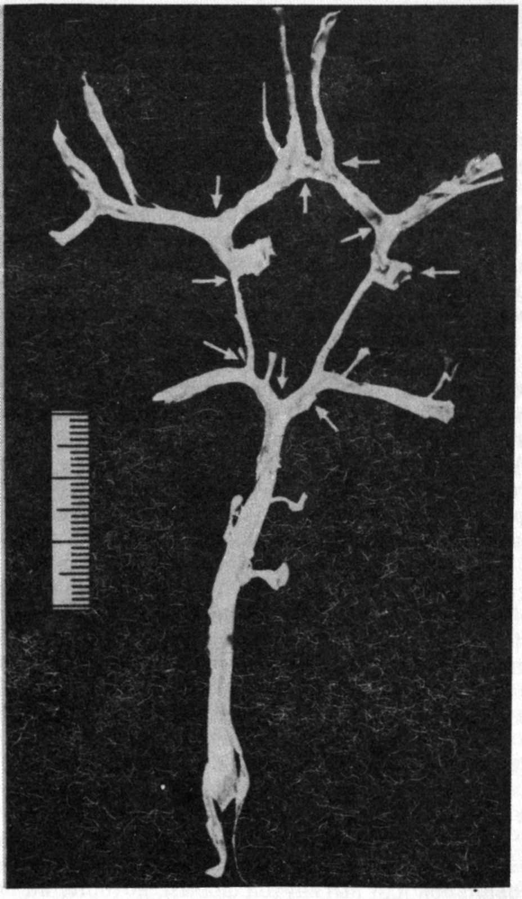 | Рис. 30. Макропрепарат артериального круга большого мозга. Стрелками обозначены участки, рекомендуемые для микроскопического исследования.

Он состоял из небольшого числа тончайших коллагеновых и эластических волокон и малодифференцированных (камбиальных) клеток неправильной звездчатой формы; они были синцитиально связаны как друг с другом, так и с эндотелиоцитами, но отличались от них более интенсивной окраской. Цитоплазматическое тело этих клеток, не видимое при окраске гематоксилином и эозином, различалось на препаратах, окрашенных по методам Маллори и Ван-Гизона; тело клеток было достаточно широким, что является по-видимому, одной из особенностей строения сосудов. Вплотную к этому слою прилежала внутренняя эластическая мембрана.
На поперечном срезе она имела вид блестящей извилистой двухконтурной линии и была более широкой, чем в сосудах такого же калибра в других органах. Возможно, это также является особенностью артерий мозга, хотя A. Baker и A. Jannone (1959) указали, что эластическая мембрана имеет толщину 5 мкм, которая зависит от калибра мозговых артерий. Иногда во внутренней эластической мембране различимы две и более пластины, причем внутренняя пластина тесно связана с тонкими эластическими волокнами субэндотелиального слоя. По мере перехода крупных артерий в более мелкие отмечается редукция эластической мембраны, которая на поперечных срезах может иметь вид гранул или даже отсутствовать. Полагают, что средний слой развит слабо. Его толщина составляет примерно 1/10 диаметра артерий [Baker A., Jannone А., 1959]. По нашему мнению, выраженность этого слоя зависит от калибра сосуда. В мелких артериях мышечные клетки расположены редко в 2—3 ряда. В магистральных артериях имеется значительно больше рядов гладких мышечных клеток (15 и выше), причем наибольшее их число насчитывается во внутренней сонной и базилярной артериях. Миоциты располагаются циркулярно по спирали. Полагают, что в функциональном состоянии они находятся в постоянном «движении» и поэтому в препарате могут иметь косое направление. За внутренним слоем непосредственно следует наружный. Он состоит из грубых коллагеновых волокон, имеющих косое и продольное направление. Между ними определяются тонковолокнистая соединительная ткань, адвентициаль-ные клетки; обнаруживаются здесь и отдельные тонкие эластические волокна, вытянутые в продольном направлении. Наружная эластическая мембрана в сосудах отсутствует. В крупных артериях толщина наружного слоя составляет 35—40 мкм, в мелких она весьма различна [Baker A., Jannone А., 1959].
Три слоя являются основными структурными образованиями магистральных артерий мозга. Помимо этого, артерии снабжены так называемыми специализированными сосудистыми структурами — подушечками, валиками, которые представляют скопление гладких мышечных клеток, располагающихся в сосуде продольно между внутренним и средним слоем. Среди гладких миоцитов здесь постоянно наблюдаются специальные эпителиоидные мышечные клетки (так называемые эпите-лиоидно-модифицированные). Иногда только они составляют структуру этого участка стенки. Клетки большие, прозрачные, полигональные, ядро округлое с небольшим количеством хроматина, миоплазма иногда кажется зернистой и клетки напоминают эпителиальные — откуда и их название. Подушечки и валики, имея широкое основание, различаются по своей форме. Подушечки — овальные и круглые, валики — удлиненные, своим большим размером расположены по ходу сосуда. У их основания имеется небольшое количество миоцитов. В среднем участке число их постепенно увеличивается, как бы оттесняя к просвету сосуда внутреннюю оболочку, а по краям — уменьшается и стенка приобретает обычный вид. Этот переход у валиков пологий. Если подушечки и валики расположены на противоположных участках периметра сосуда, то они могут иметь различную конфигурацию. Внутренняя эластическая мембрана в этих образованиях претерпевает существенные изменения. Подойдя к их основанию, она расщепляется на несколько пластин и далее как бы окантовывает подушечку (валик). Вблизи их свободной поверхности обычно обнаруживают 1 пластину, у основания — 2—3. В валике иногда можно наблюдать расщепление эластической мембраны на большее число пластин различной толщины, причем они преимущественно локализуются у его основания. В толще этих специализированных образований всегда содержатся многочисленные тончайшие эластические волокна; имеются здесь и коллагеновые. Изредка внутренняя эластическая мембрана сохраняет свой обычный вид, но оказывается истонченной; она как бы расходуется на мельчайшие волокна, обнаруживаемые в толще образований. Их протяженность по ходу сосудов варьирует широко. Исследуя серии срезов, мы установили, что максимальная длина валиков составляет 800 мкм, подушечек — 600 мкм, а высота тех и других — 300 мкм. Наиболее часто подушечки встречаются в средней мозговой артерии, а валики — во внутренней сонной и базилярной артериях.
Продольно расположенные миоциты в сосудах не всегда формируют подушечки и валики. Клетки могут располагаться слоем определенной толщины на значительном протяжении по длине и периметру сосуда, как бы дополнительно укрепляя стенку. Внутренняя эластическая мембрана в таких местах, как правило, расщепляется на несколько пластин. Это можно наблюдать либо в одном, либо в нескольких участках по протяжению сосуда, но может быть и другая локализация продольно расположенных миоцитов, которые замещают собой циркулярно расположенные мышечные клетки. Такую картину мы чаще наблюдали в передней и задней соединительных артериях, в задней мозговой и задней нижней артерии мозжечка.
Специализированные сосудистые структуры служат целям регуляции органного кровотока. При своем продольном расположении в стенке, сокращаясь, они увеличиваются в поперечнике и в результате подушечка (валик) выбухает в просвет сосуда, тем самым влияя на кровоток. При недостаточном опыте у исследователя эти структуры, будучи в «расслабленном» состоянии, могут оставаться незамеченными, в особенности в участках, где присутствуют эпителиоидно-модифицированные клетки. Последние способны к набуханию под влиянием гистамина и других медиаторов, появляющихся при изменении кислотно-основного основания в процессе функции органа, ткани. Несмотря на то, что специализированные сосудистые структуры сосуда обнаруживаются в разных участках, они имеют «излюбленную» локализацию: это места деления сосуда и отхождения боковых ветвей. Поэтому здесь они могут приобретать вид «шпорных подушек», «губ», которые в состоянии сокращения могут перекрывать просвет тонких сосудов.
С возрастом увеличивается частота специализированных сосудистых структур, нарастает число эпителиоидно-модифицированных клеток. Мы полагаем, что в патологических условиях формирование специализированных сосудистых структур происходит активно, причем часто приобретает беспорядочный характер. По-видимому, существует связь между выраженностью подэндотелиального слоя и постоянным присутствием специализированных сосудистых структур. Можно полагать, что мало-дифференцированные (камбиальные) клетки сохраняют способность во взрослом организме трансформироваться в другие клеточные (тканевые) формы. Это происходит в условиях физиологической регенерации в связи с функциональной перестройкой, при компенсаторных реакциях и при некоторых патологических состояниях. В сосудах, как известно, малодифференцированные клетки подэндо-телиального слоя обусловливают процесс перестройки сосуда — замещают эндотелий, являются источником волокнистых структур стенки — эластических пластин, коллагеновых волокон, а также мышечных клеток среднего слоя. Можно думать, что это в такой же мере относится и к мышечным клеткам, формирующим специализированные структуры.
Стенки мозговых вен, как и артерий, имеют трехслойное строение. Однако границы между слоями выражены нечетко. В отличие от артерий эластическая мембрана представлена только пучками или небольшими фрагментами волокон, количество которых зависит от калибра сосуда, но в целом незначительно. Слабее выражен средний слой, причем в венах подпаутин-ного пространства мышечный слой может отсутствовать.
Следует обратить внимание, что на гистологических препаратах структура мелких артерий и вен иногда весьма сходна и дифференцировать эти сосуды затруднительно.
Структурной особенностью внутримозговых сосудов является выраженность анастомозов. Они отмечаются практически повсеместно, но развиты неодинаково в наружном и глубинных отделах мозга. В плащевой части полушарий и периферических проводниковых структурах ствола преобладают артерио-артериальные и вено-венулярные анастомозы. В то же время в глубинных отделах больших полушарий, особенно в ядерных образованиях ствола, имеется мощная анастомозирую-щая сеть капилляров. Важно подчеркнуть, что развитость этой сети определяется не только количеством «специализированных» глубоких артерий и вен, но и дополнительным участием сосудов наружной сети, что является, по-видимому, приспособительным механизмом, сложившимся в филогенезе и выполняющим роль защиты и компенсации. Как известно, артериовенозные анастомозы в головном мозге практически отсутствуют.
Их наличие, по данным Б. Н. Клосовского (1963), является следствием патологической задержки развития мозга.
Для сравнительного анализа исследуемой патологии в сосудах головного и спинного мозга мы рекомендуем иметь в каждом судебно-гистологическом отделении коллекции гистологических препаратов нормальных артерий и вен из магистральной и внутримозговой сосудистых систем мозга. В препаратах сосуды должны быть представлены на строго продольных и поперечных сечениях и окрашены по методикам, рекомендованным в книге. Сосуды следует взять от здоровых людей молодого возраста, не имевших в анамнезе каких-либо заболеваний или хронических интоксикаций и погибших на месте происшествия трезвыми. В связи с тем, что некоторые причины быстрой смерти существенно влияют на изменение тонуса сосудистой стенки, что может затруднить оценку нормальных структур, желательно приготовление коллекции препаратов при нескольких причинах смерти.

